***L’intersyndicale anti-ordre infirmier a été reçue à l’Elysée***



Après plus de 10 ans d’existence, l’intersyndicale anti-ordre infirmier (CGT-CFDT-FO-SNICS FSU-SUD-CFTC et UNSA Santé et Sociaux) a été reçue le 29 mars 2016 pour la première fois à l’Elysée par le Conseiller Social du Président de la République.



Durant cet entretien, l’intersyndicale a exprimé sa position récurrente de refus de l’ONI soutenue par l’immense majorité de la profession ainsi que sa colère suite au maintien de cet ordre dans la loi portant modernisation du système de Santé, et ce malgré les engagements politiques tenus notamment par la Ministre de la Santé lors de ses discours à l’Assemblée Nationale.



Force de propositions, l’intersyndicale a profité de cette rencontre pour réaffirmer ses alternatives concrètes présentées lors de son audition auprès de la Commission des Affaires Sociales du Parlement. A savoir notamment :



* Que les missions aujourd’hui dévolues à l’Ordre par le législateur soient confiées au Haut Conseil des Professions Paramédicales, dans le champ des tutelles publiques ;



* Que les salarié(e)s de l’ordre soient réaffecté(e)s dans des emplois du public en accompagnement des missions ;
* Que l’adhésion puisse être rompue au choix du salarié comme une rupture de contrat, avec une possibilité de désaffiliation.

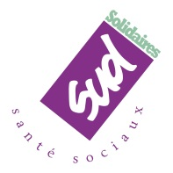

Le représentant du palais de l’Elysée s’est déclaré attentif à la résistance exprimée par les professionnels-les infirmiers-es dans la non adhésion à la structure ordinale.

**Dès lors, l’intersyndicale appelle les professionnels-les à continuer  la résistance.**

**Faute d’une réponse satisfaisante du gouvernement dans les décrets d’application de la loi santé, la construction d’un mouvement d’ampleur sera envisagée.**

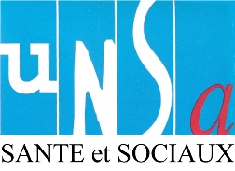

***Paris le 30/03/2016***